變色龍

在這個專案裡，你會做出一個能根據背景改變顏色的變色龍

你會使用網路攝影機拍攝不同顏色的物體，接著利用機器學習搭配這些範例，訓練變色龍辨識不同的顏色

這個專案的靈感來自Cassie Evans。下面網址收錄她所設計的版本：

The idea for this project came from Cassie Evans. You can see her version of it at

<https://codepen.io/cassie-codes/details/ZjErdL>



This project worksheet is licensed under a Creative Commons Attribution Non-Commercial Share-Alike License

http://creativecommons.org/licenses/by-nc-sa/4.0/

1. 搜尋網頁：<https://machinelearningforkids.co.uk/>
2. 點選“**Get started**”按鈕
3. 點選“**Log In**”按鈕並登入系統

*如果你沒有帳號，請你的老師幫你建立一個帳號。*

*如果你不記得你的帳號或密碼，請你的老師幫你重新設定一次。*

1. 點選上方清單中的 **”Projects”** 按鈕
2. 點選 “**+ Add a new project**” 按鈕
3. 將你的專案命名為 “Chameleon”並設定成辨識 “**images**”類別，點

選 “**Create**”按鈕

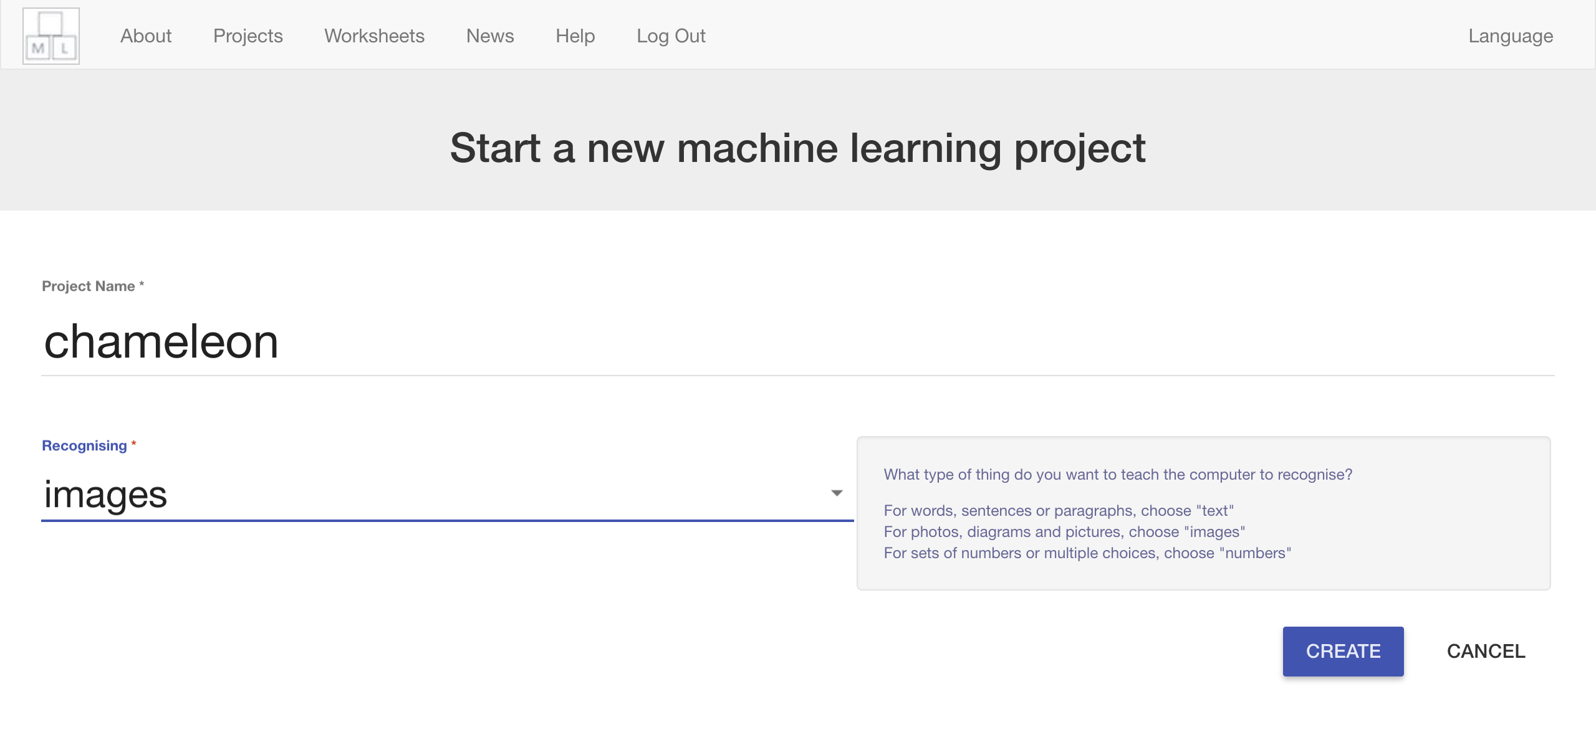

1. 你會在專案清單中看到“**chameleon**”，點選此專案

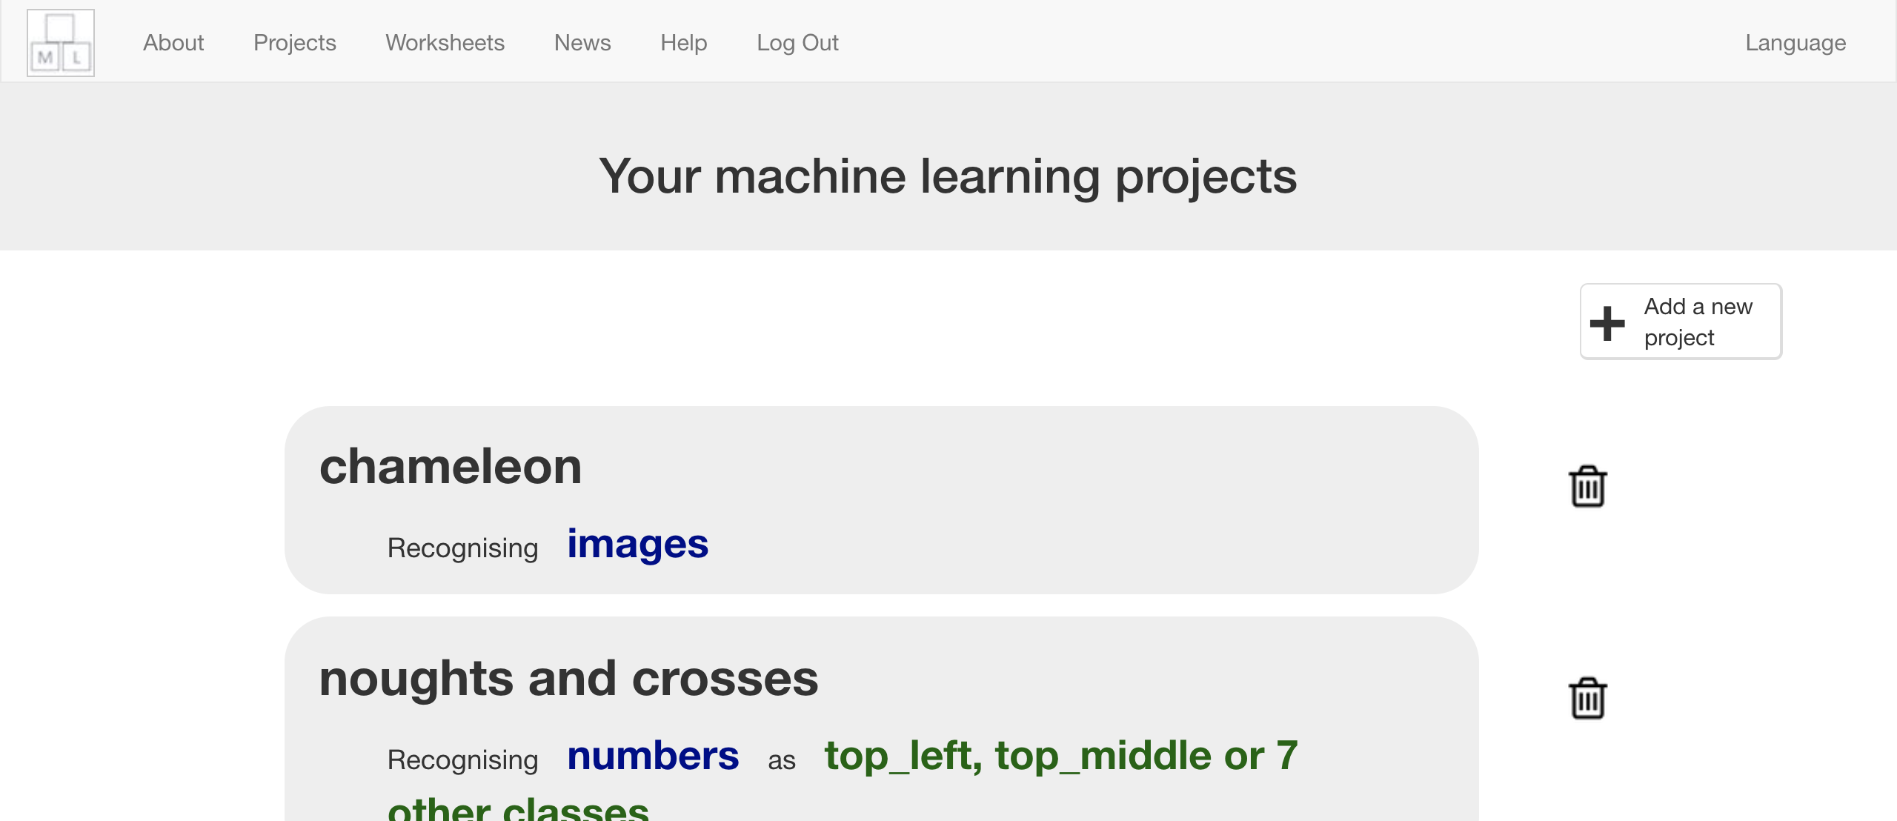

1. 點選 **”Train”** 按鈕

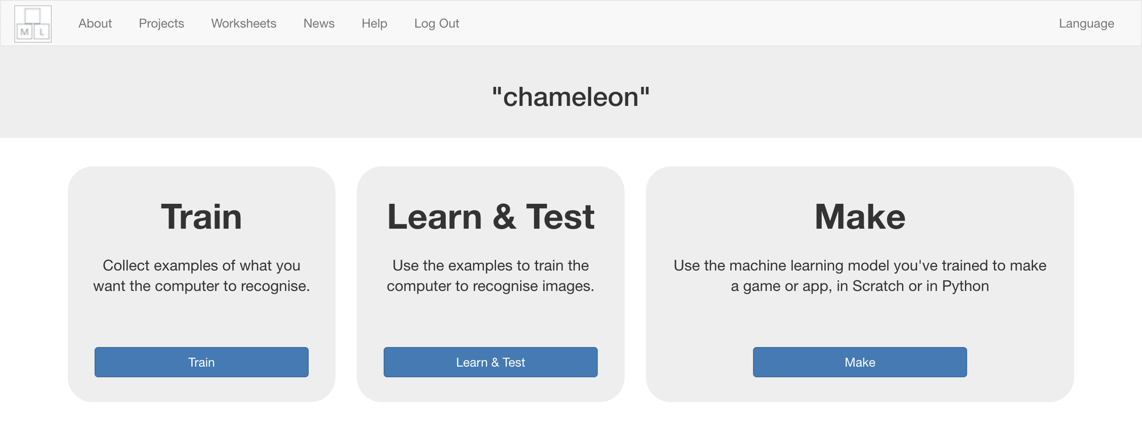

1. 選擇三種顏色

*盡量選擇你容易找到的顏色。在這份學習單中，我會使用紅色、綠色以及藍色。*

1. 點選 “**+ Add new label**”按鈕



1. 輸入第一種顏色名稱，並點選 “**Add**”
2. 輸入剩下的兩種顏色

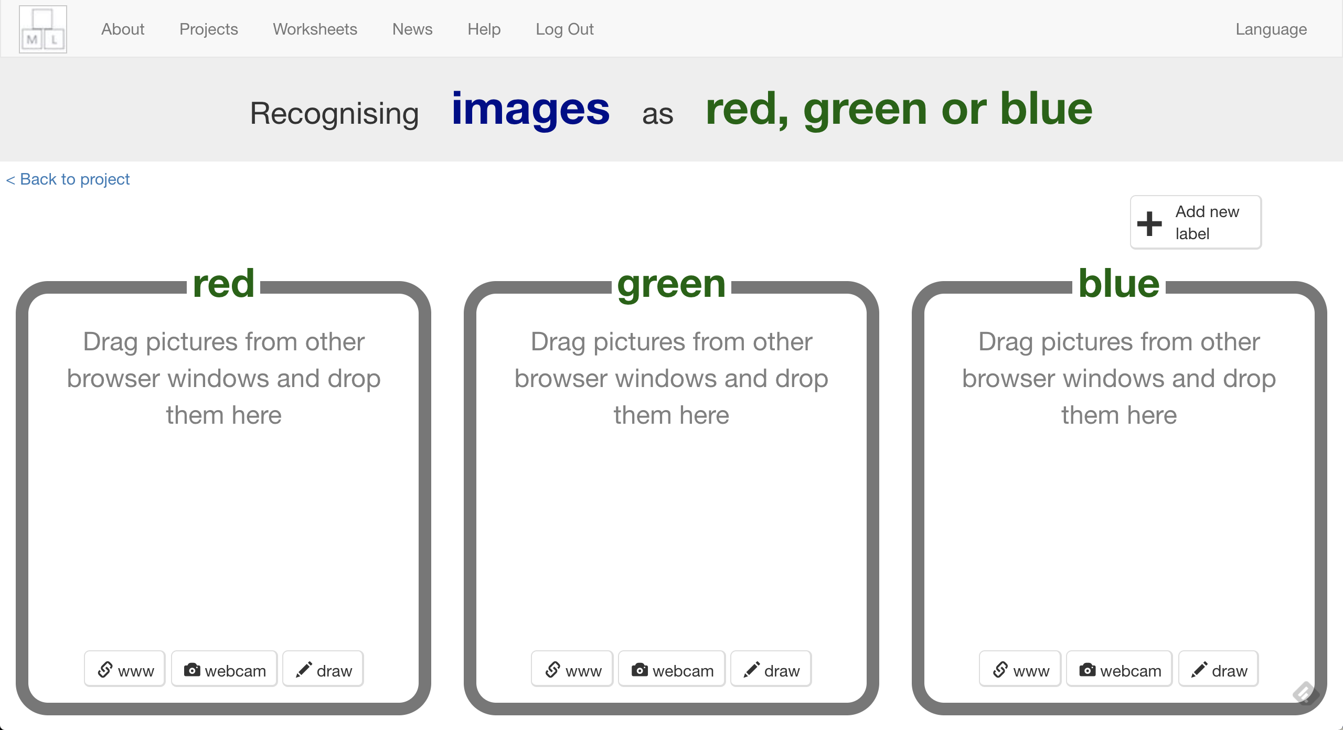

1. 點選第一個顏色框裡的攝影機圖案

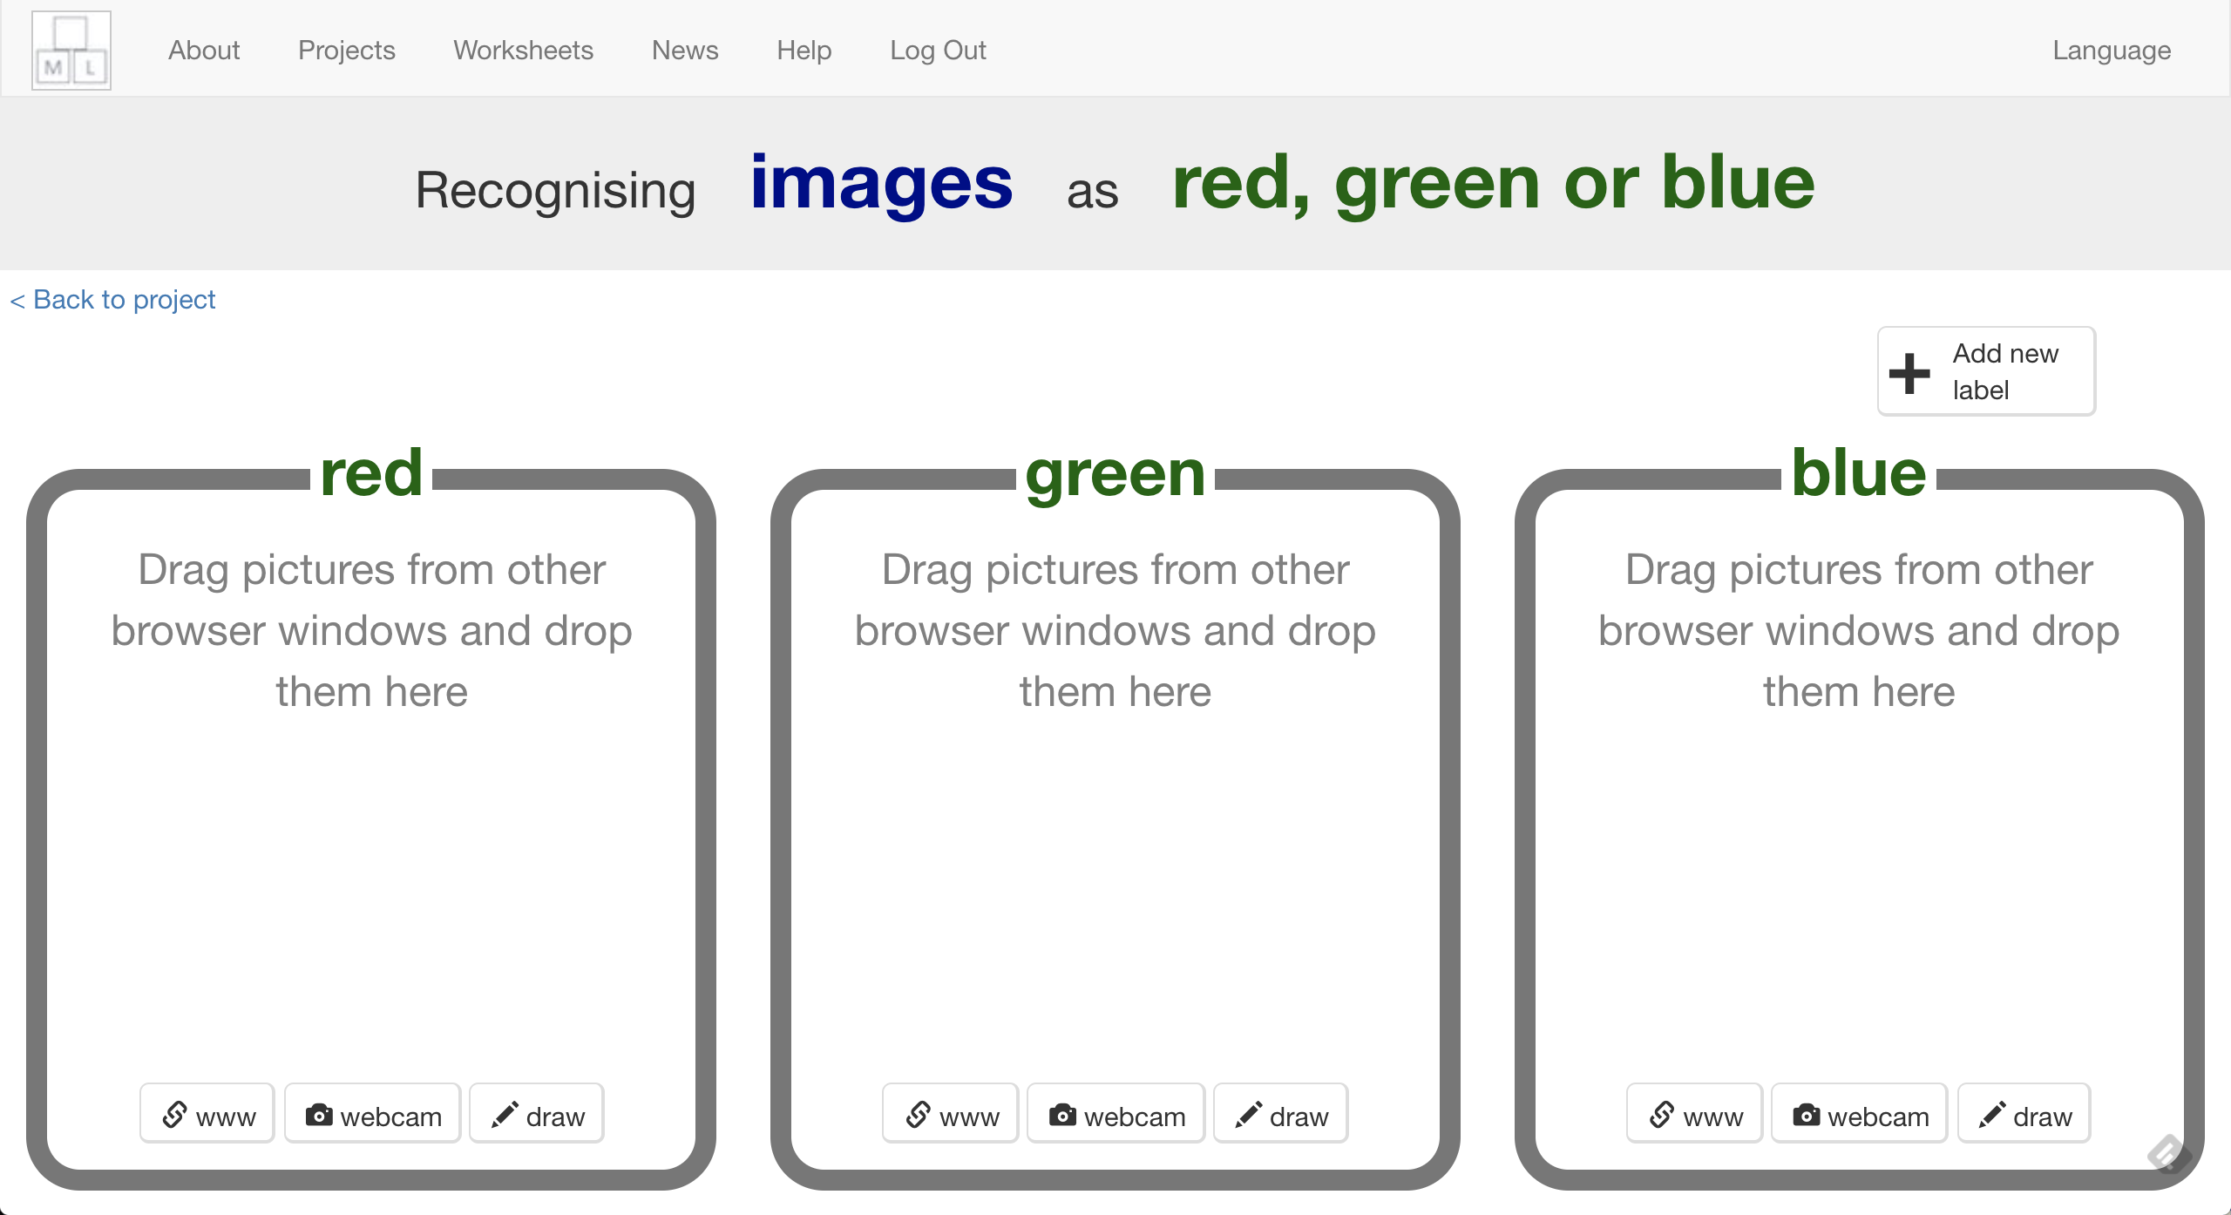

1. 拍一些這個顏色的物品

*試著多拍一些照片*



1. 重複上個步驟直到每個顏色都有**10張**範例照片

*盡量拍攝不同的物品。如果找不到夠多種類，那就從不同角度或由下往上拍*



1. 點選“**< Back to project**”
2. 點選 “**Learn & Test**”
3. 點選“**Train new machine learning model**”按鈕

*此步驟可能需要花費幾分鐘的時間*

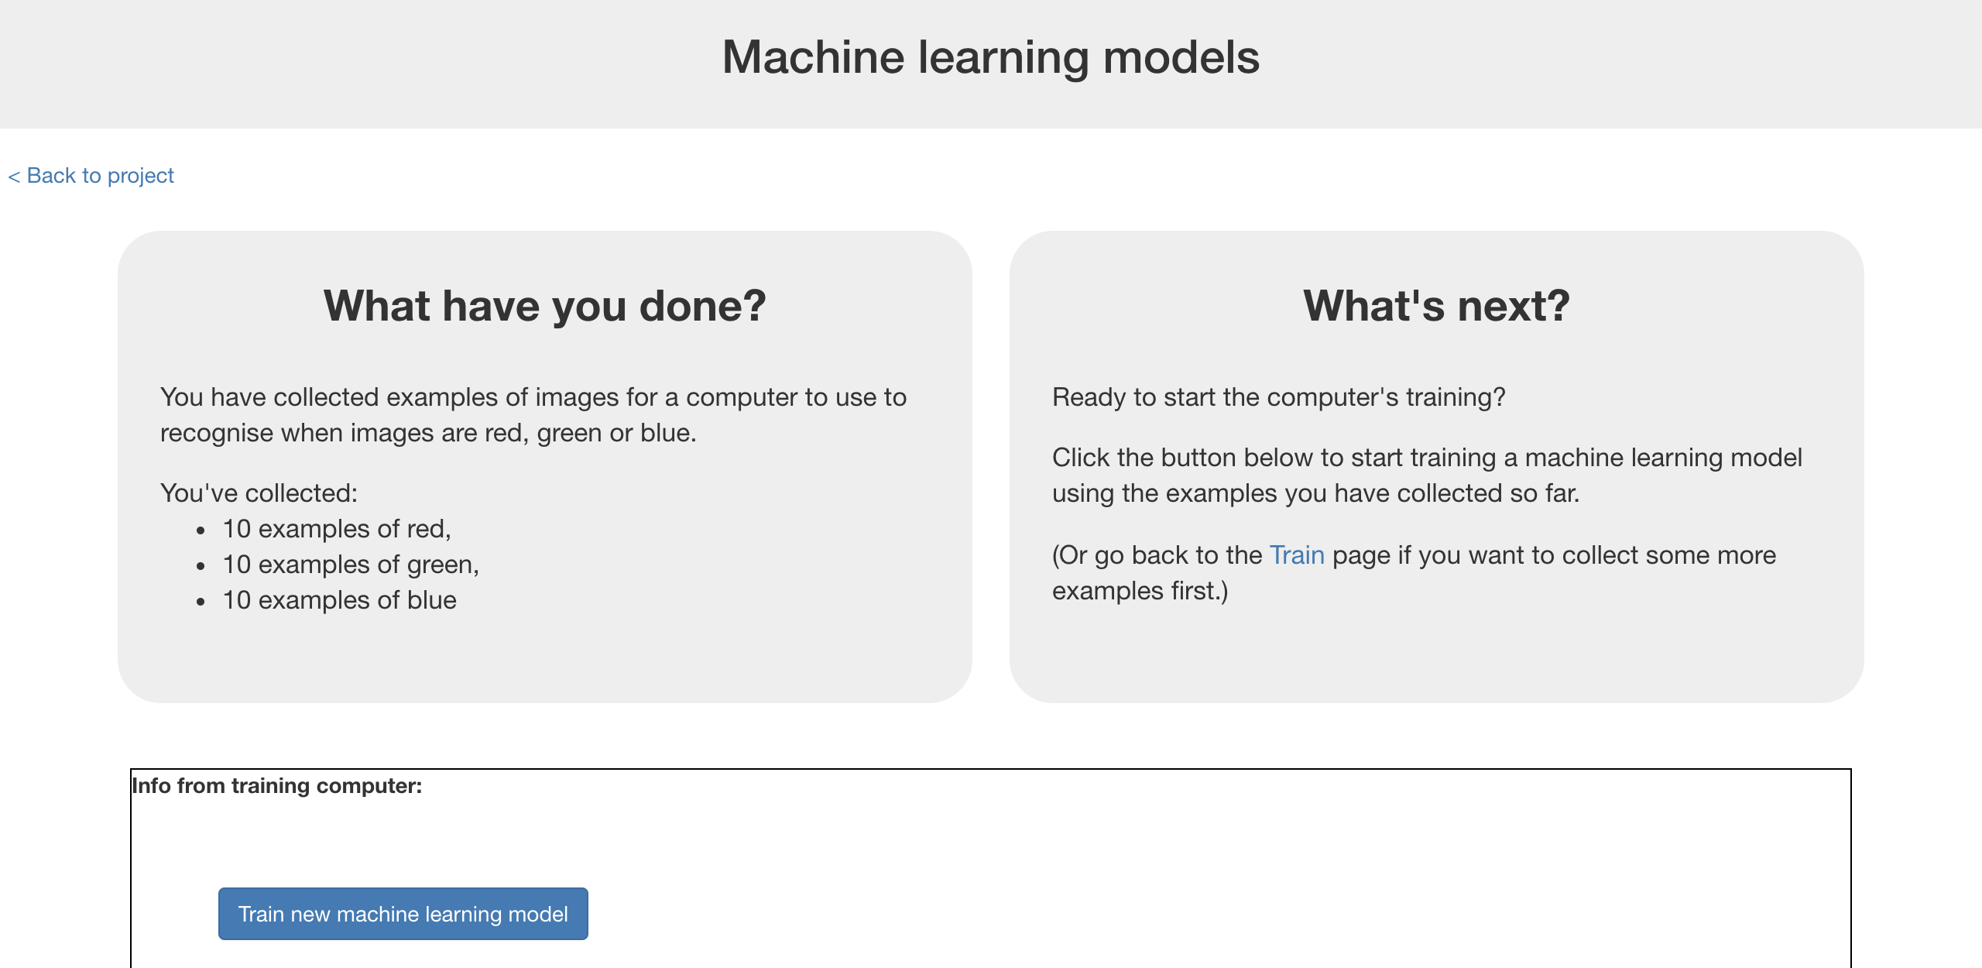

**到目前為止，你做了哪些事情？**

你蒐集範例照片來訓練電腦分辨照片的顏色。這些範例會被用來訓練一個機器學習的 『模型』。

這就是所謂的『監督式學習』，因為你在這個過程中確保（監督）電腦收到的結果是正確的 (supervised learning)。

電腦會從你給的範例照片的顏色裡學習到一些模式。這些東西會被用來辨識新的照片。

1. 點選“**< Back to project**”
2. 點選“**Make**”按鈕
3. 點選“**Scratch**”
4. 點選**Open in Scratch**

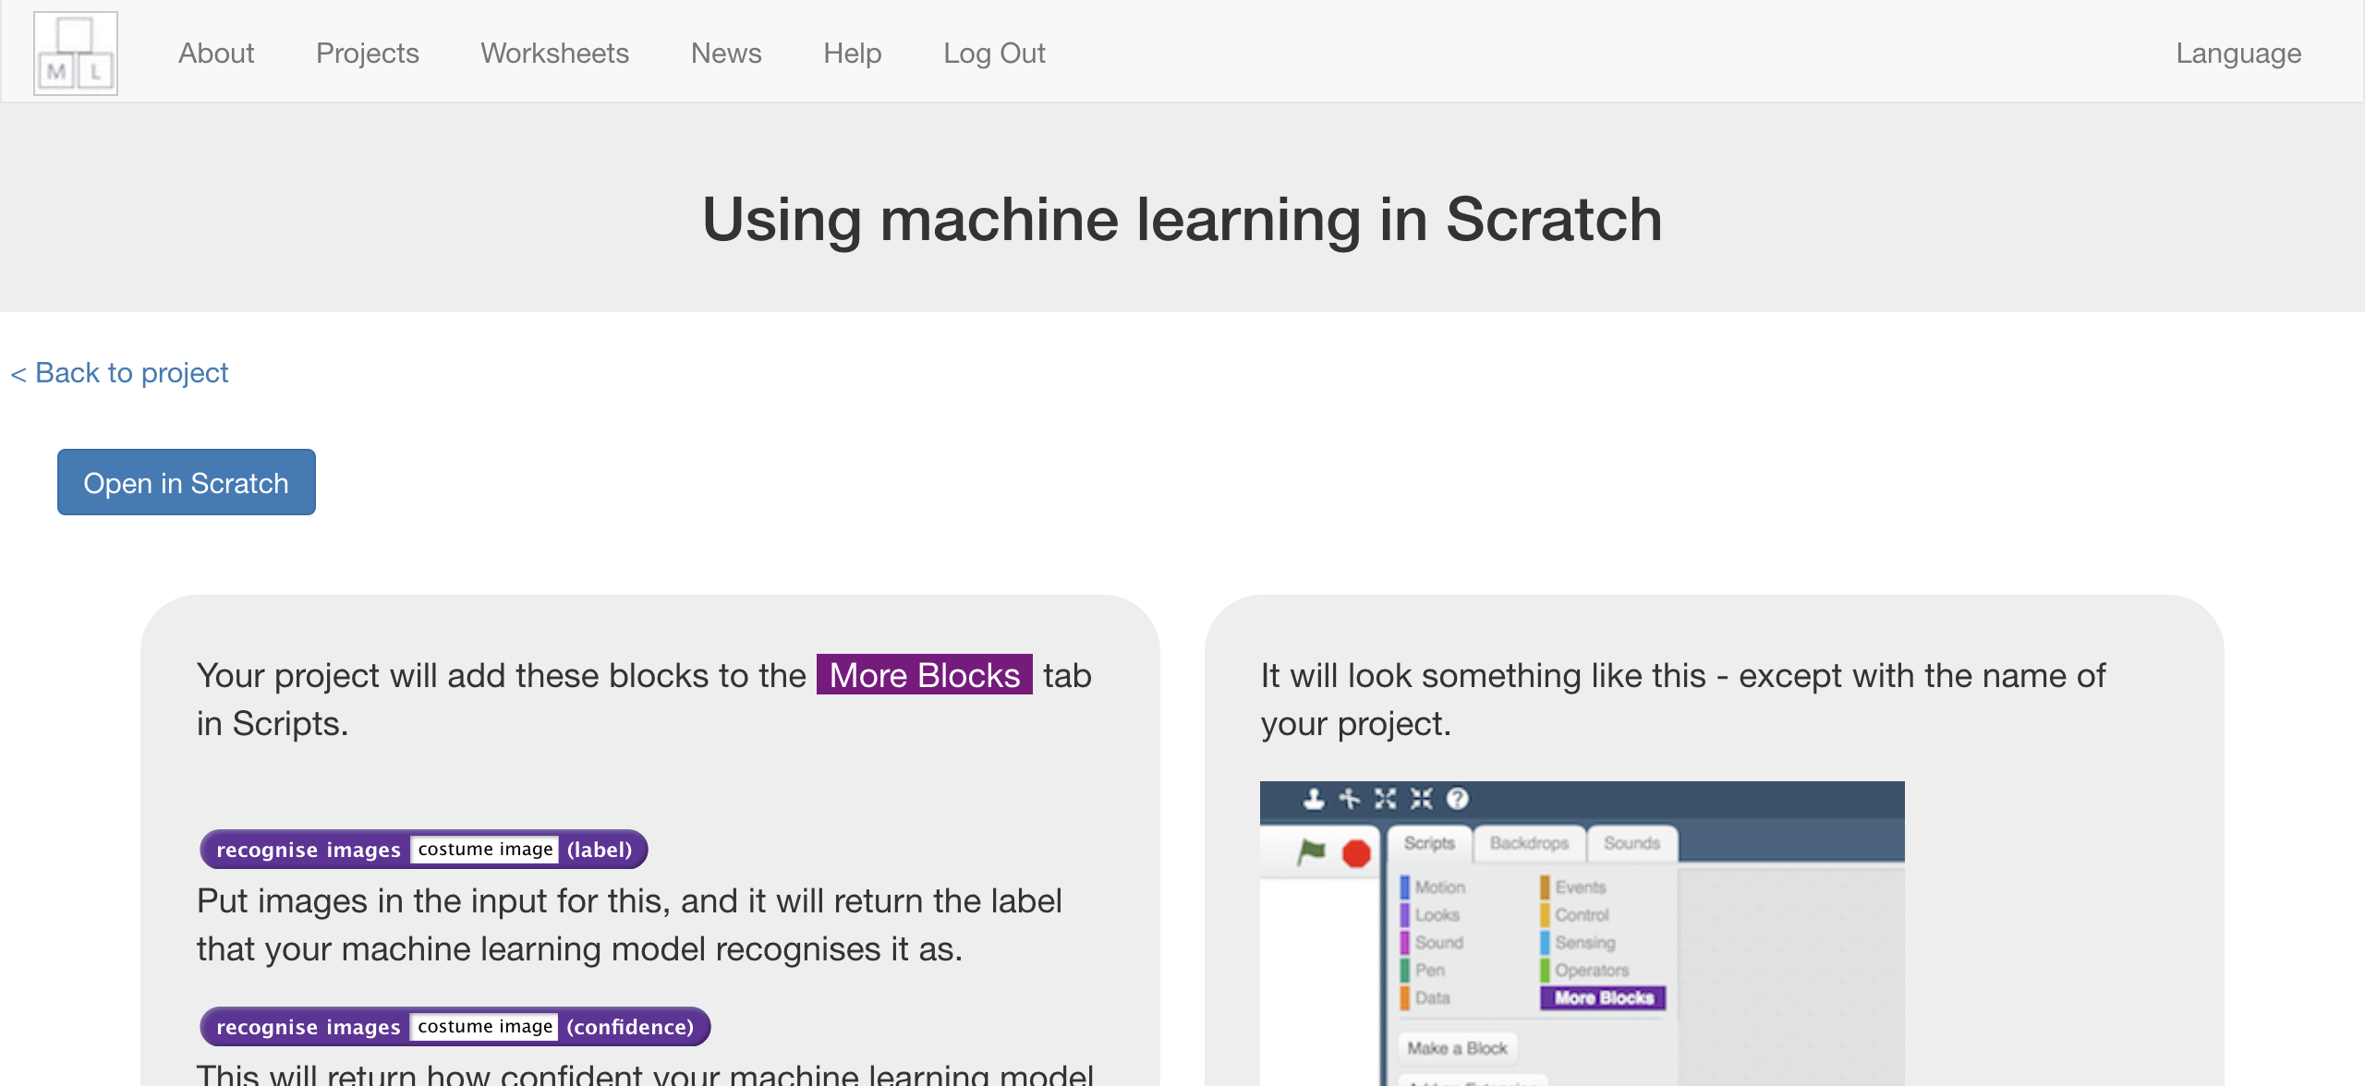

1. 你可以在專案裡的『更多積木』(More blocks)區看到新積木

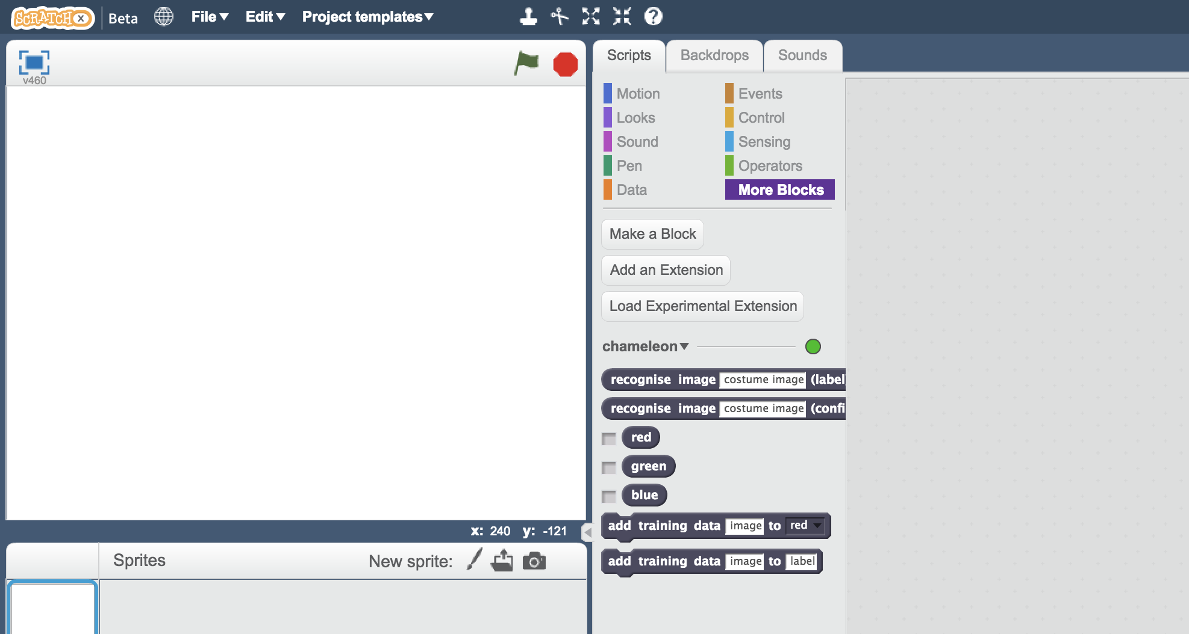

1. 點選***Project templates，***再點選***Chameleon***

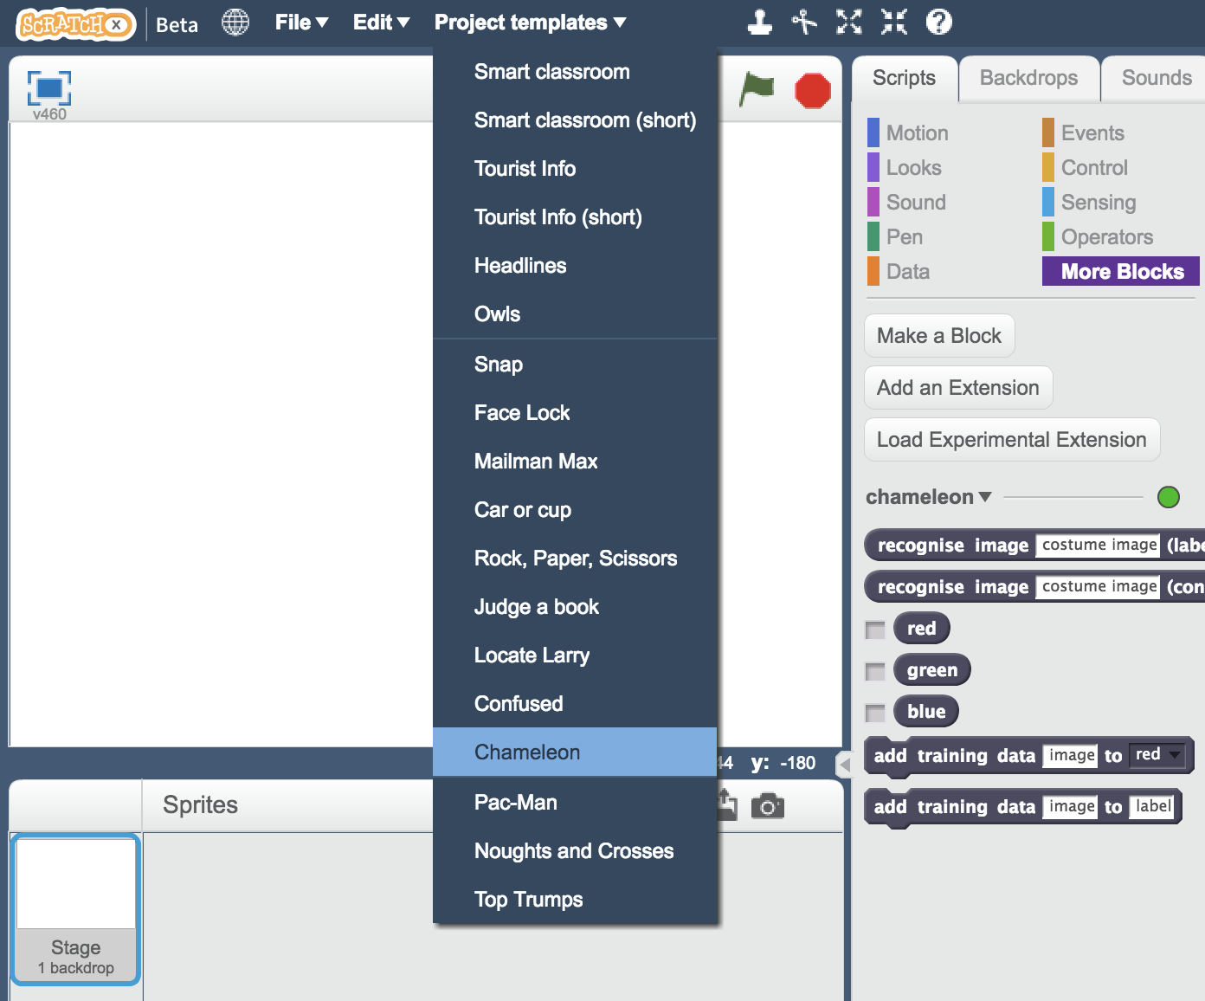

1. 點選『造型』

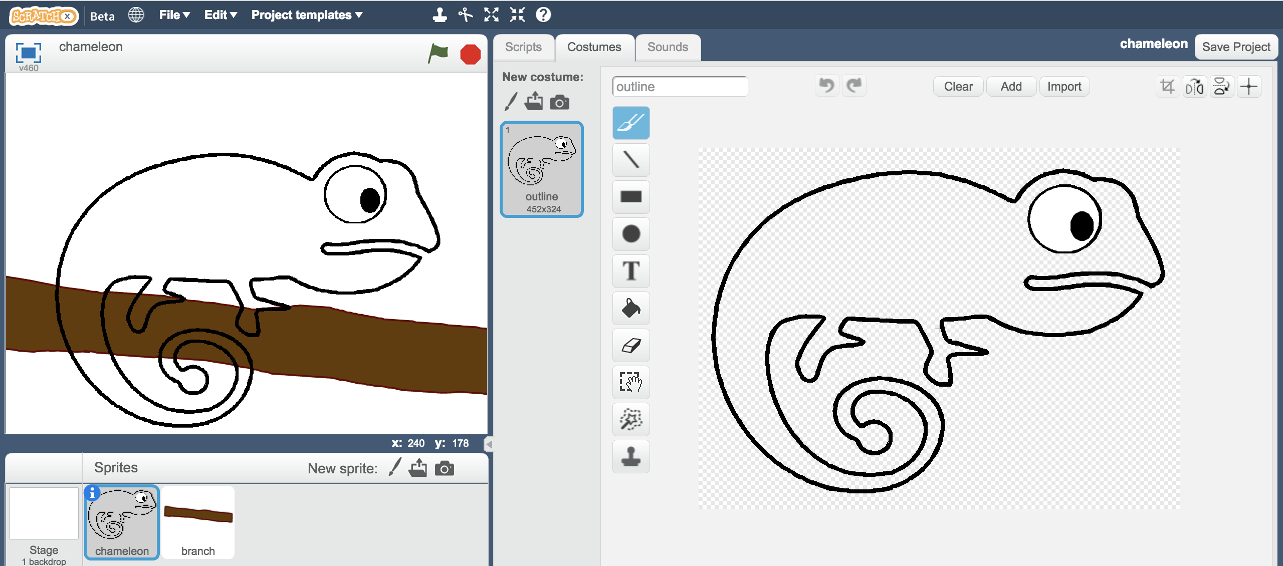

1. 在角色上按右鍵，並點選『複製』

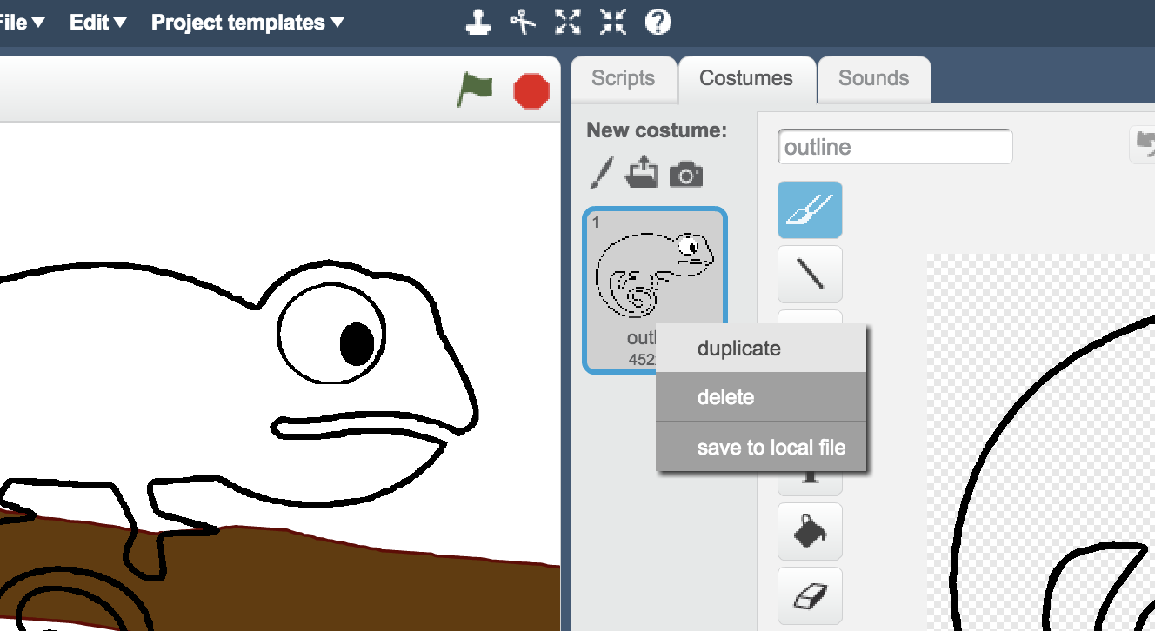

1. 將複製的角色命名為你選擇的第一種顏色

*角色名稱必須和顏色的拼法一模一樣，否則之後無法正確執行*

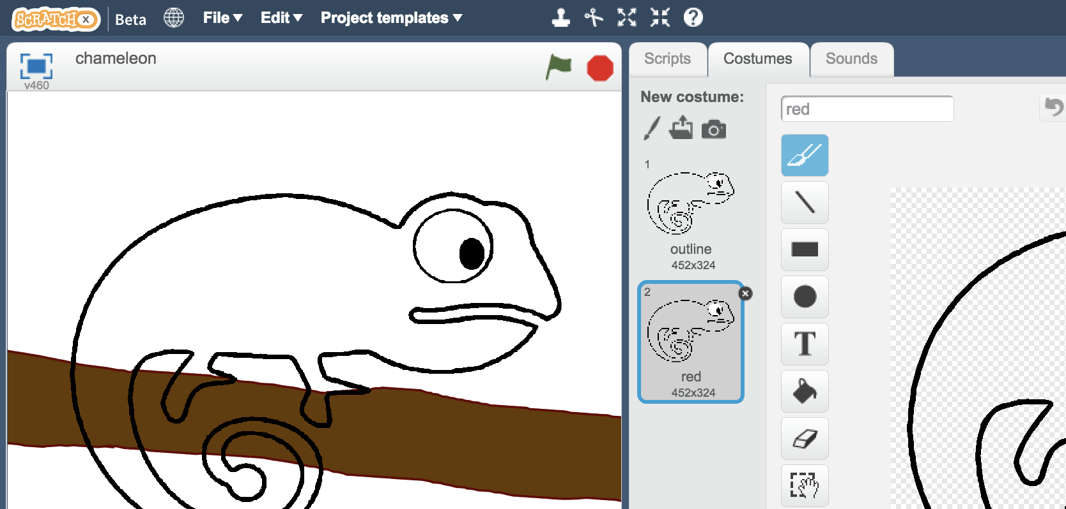

1. 使用填色功能為變色龍上色

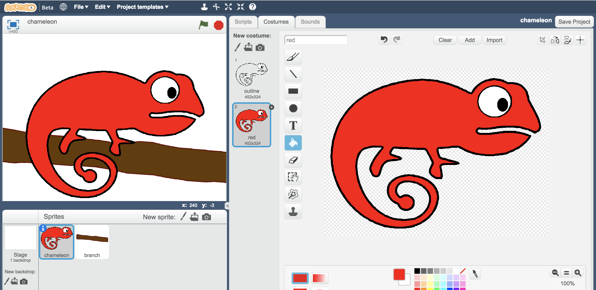

1. 重複上面的步驟，複製角色、重新命名，並將變色龍填上第二

種顏色

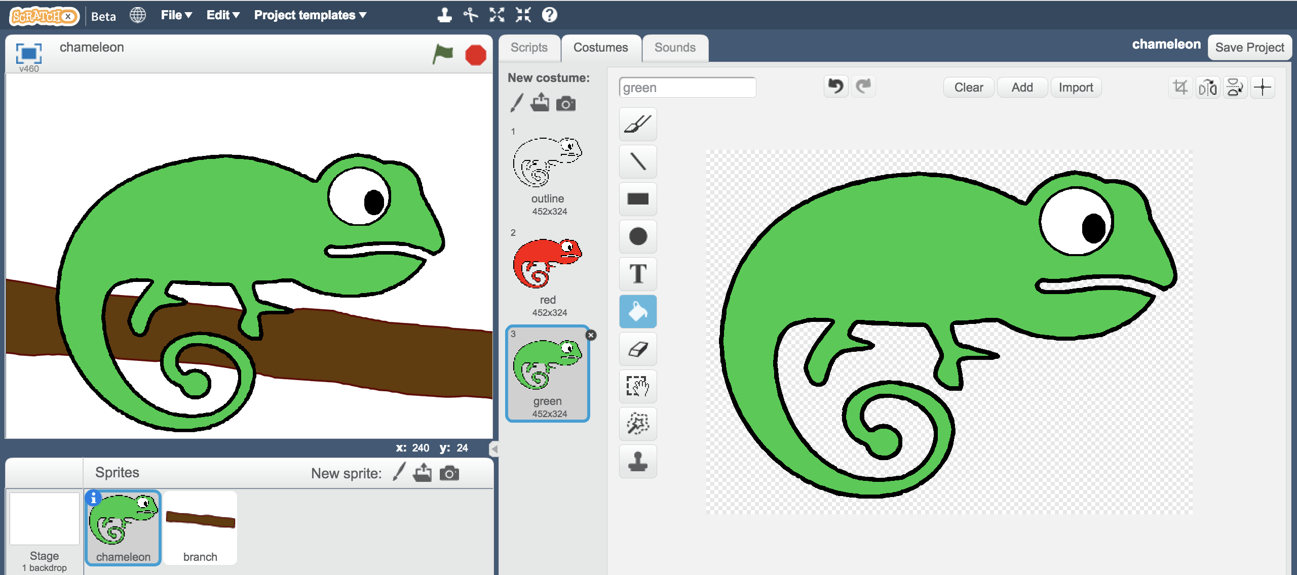

1. 再次重複上述步驟，複製、命名、填色第三隻變色龍

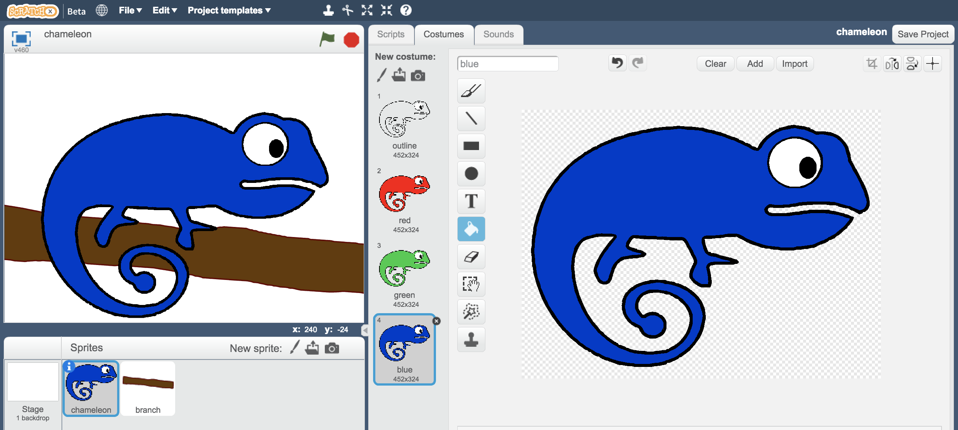

1. 點選『舞台』

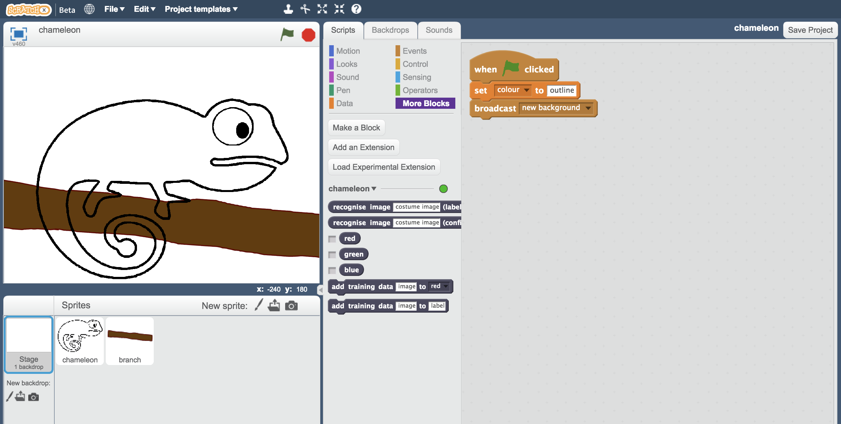

1. 拖曳程式積木（如下圖）

*這些程式碼的功用為辨識背影顏色，並傳送一個『事件』，讓變色龍知道應該要變成什麼顏色*

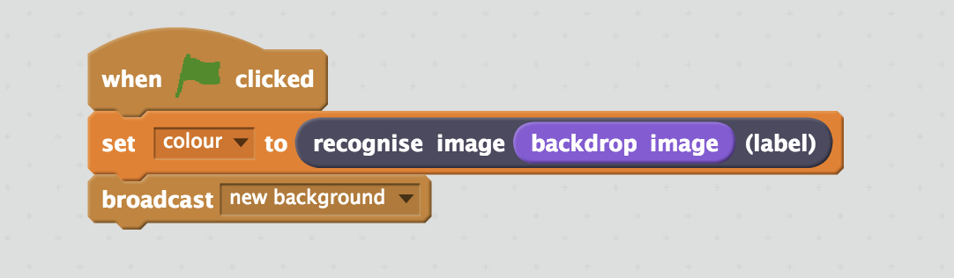

1. 存檔

*點選檔案，再點選儲存專案*

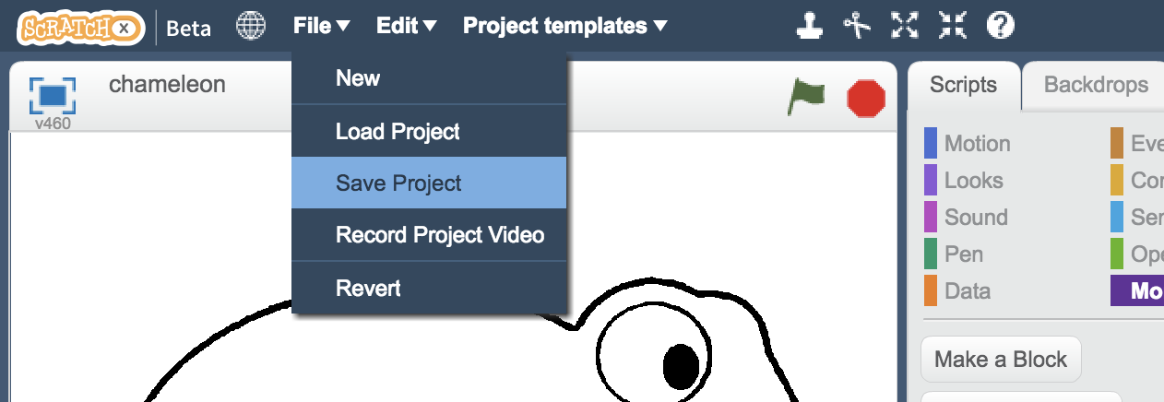

1. 點選舞台的『背景』

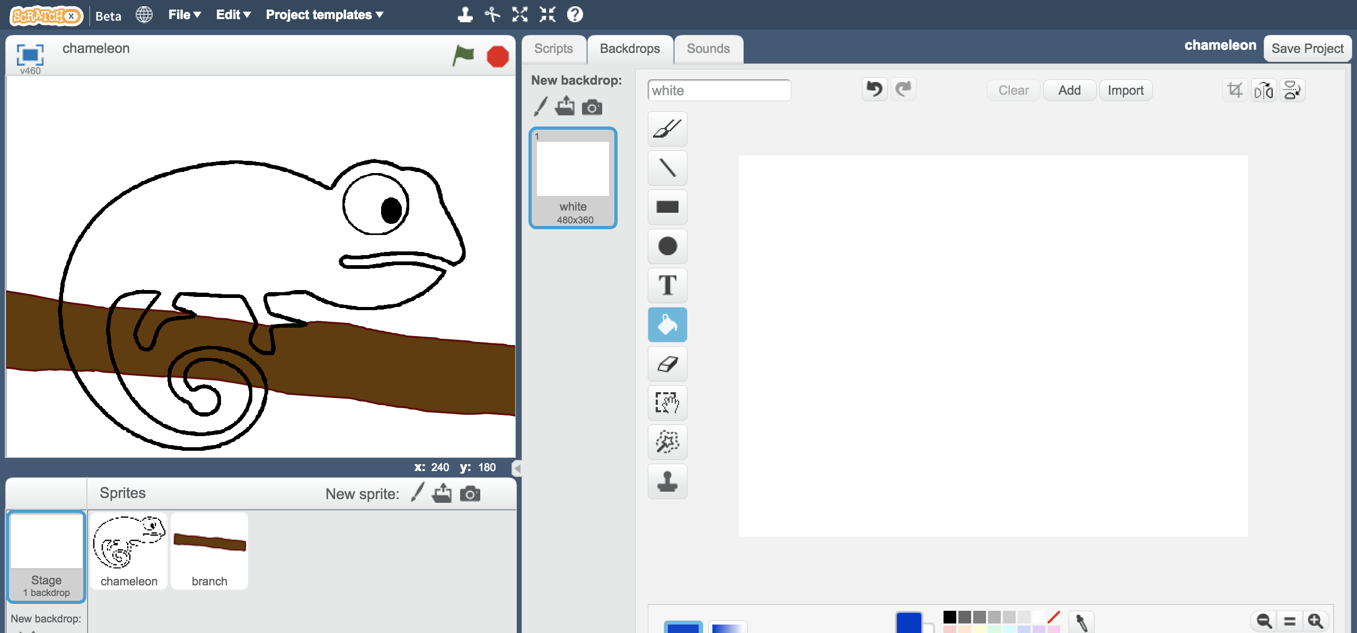

1. 點選 『從攝影裝置錄製新背景』

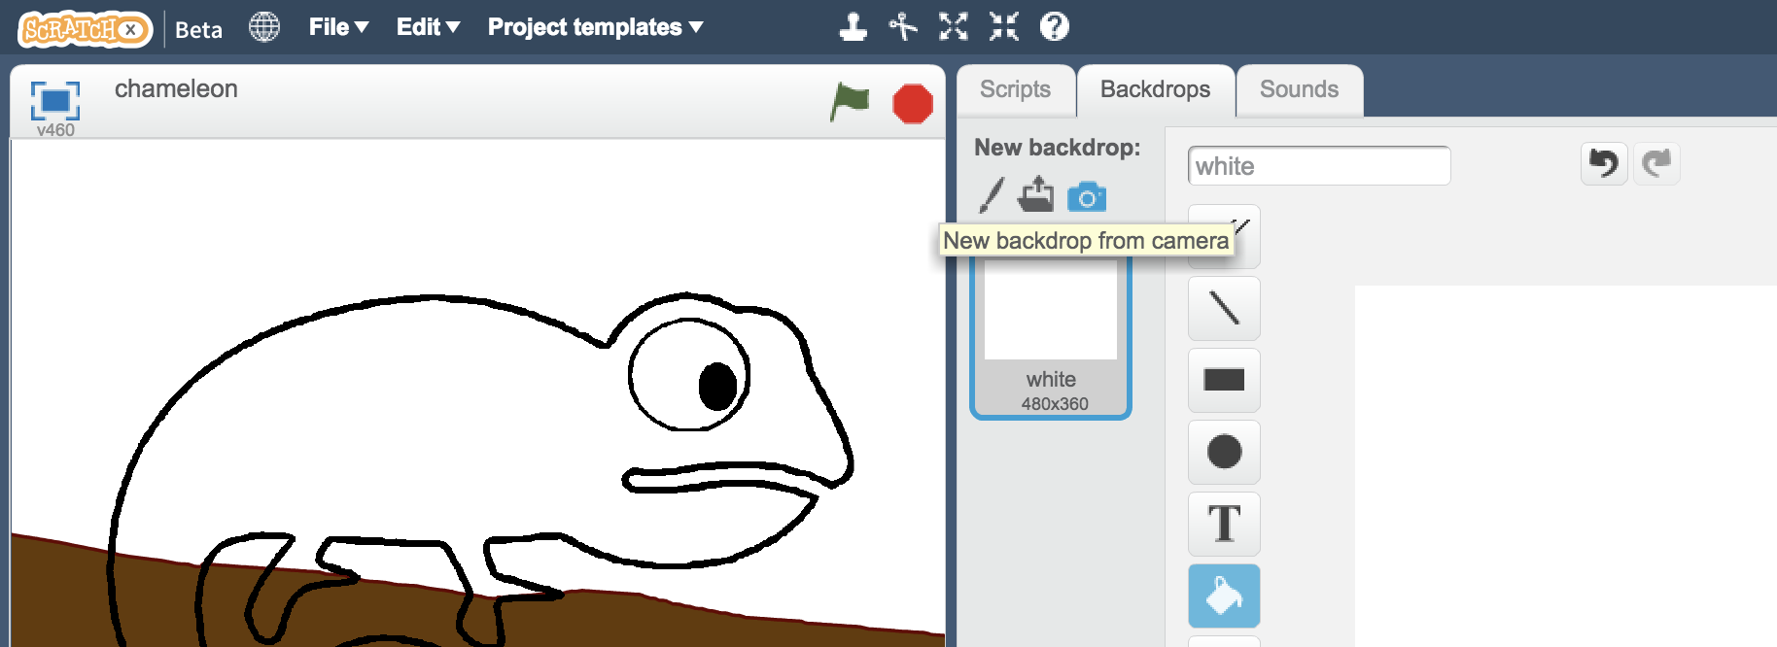

1. 拍攝照片，給變色龍一個新的背景

*盡量拍攝非先前用來訓練電腦的範例物品*

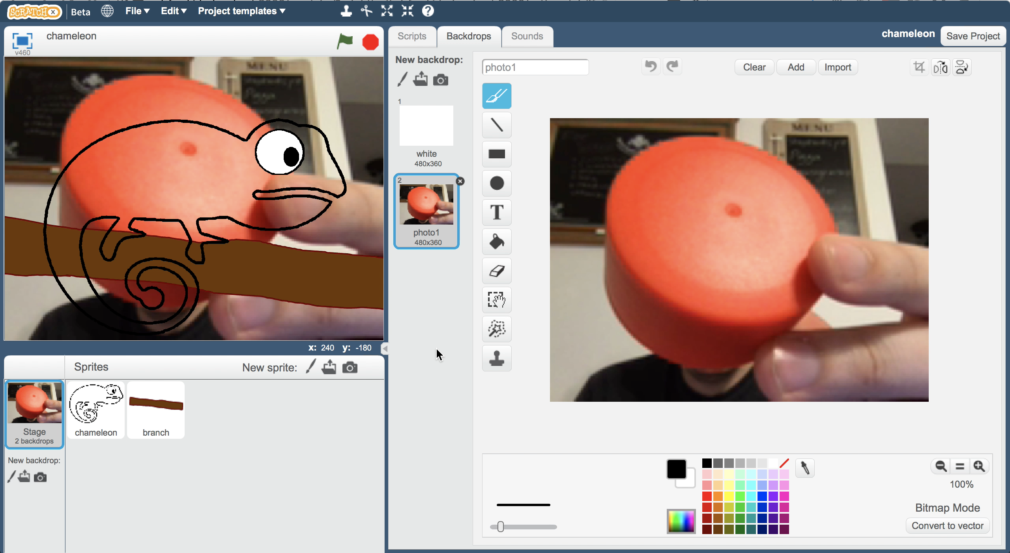

1. 點選綠旗

變色龍應該會變成背景物品的顏色喔！

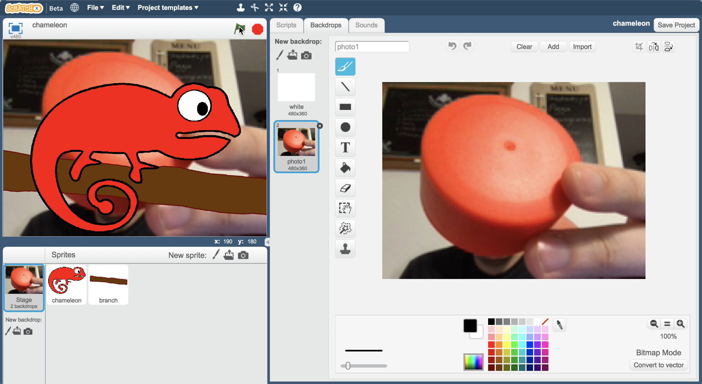

**你完成了什麼？**

你在Scratch中創造了一隻變色龍，他使用機器學習的方式來辨識背景的顏色，並且根據背景改變自己的顏色。

當你給了越多範例，電腦辨識顏色的正確率會越高

**延伸活動**

現在你已經完成了這個專案，要不要試試下面的點子？或者，自己想一個？

**設計你的變色龍**

你可以擁有一隻不呆板的變色龍。試著設計屬於你自己的保護色

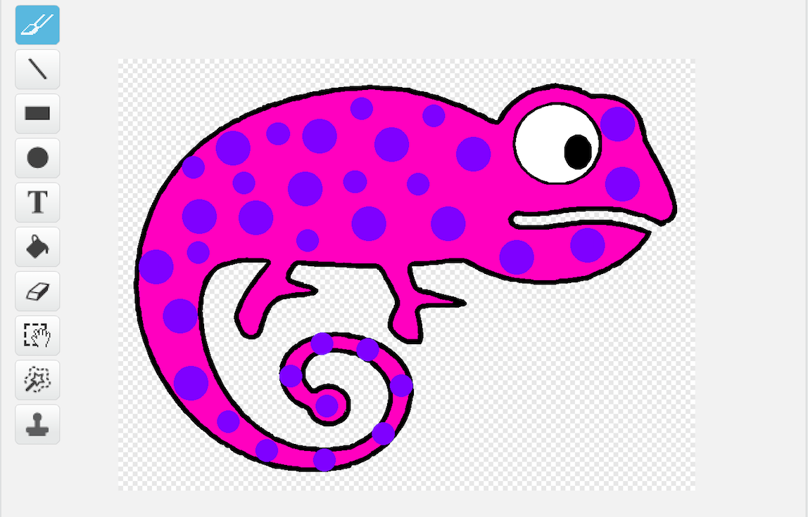

**調皮的變色龍**

在訓練資料中加入第四個框框，裡面放的是10張你吐舌頭的照片。

新增一隻變色龍的角色，並幫他畫出吐舌頭的樣子

當機器學習模型偵測到你吐舌頭時，螢幕上的變色龍也會跟著吐舌頭！